新 书 推 荐

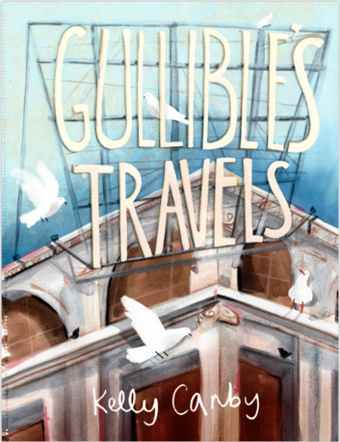
中文书名：《格利博的旅行》
英文书名：GULLIBLE’S TRAVELS
作 者：Kelly Canby
出 版 社：Fremantle
代理公司：ANA
页 数：40页
出版时间：2027年
代理地区：中国大陆、台湾
审读资料：电子稿
类 型：儿童故事绘本

内容简介：

海鸥格利博（Gullible）对别人的话深信不疑。同伴们说他太出格、太吵闹、问题太多，他信了；说他毛色不够灰，他也信了。但在内心深处，格利博始终相信，世界上某处一定有一个更懂他的族群。于是，他踏上了寻找他们的旅程。

作者媒体评价：

“凯莉・坎比独特的涂鸦风格插画富有触感与活力，令人愉悦…… 凭借这部作品，身兼作者与插画师的坎比进一步巩固了她作为创新且发人深省的故事讲述者的声誉。”
——《图书与出版》（Books+Publishing）

“凯莉・坎比以简洁而富有深意的方式，用文字与图画共同编织了一个美丽的故事。寓意含蓄却有力，非常适合 3 至 5 岁的儿童。”
——Buzz Words

作者简介：

凯莉・坎比（Kelly Canby）是一位作品享誉国际的插画师兼作家。她出生于伦敦，三岁起定居澳大利亚。大概也就是从那个年纪起，她开始与铅笔和蜡笔为伴；而仅仅几年之后，她便认定，摆弄铅笔和蜡笔是自己愿意做一辈子的事。

内页插图：

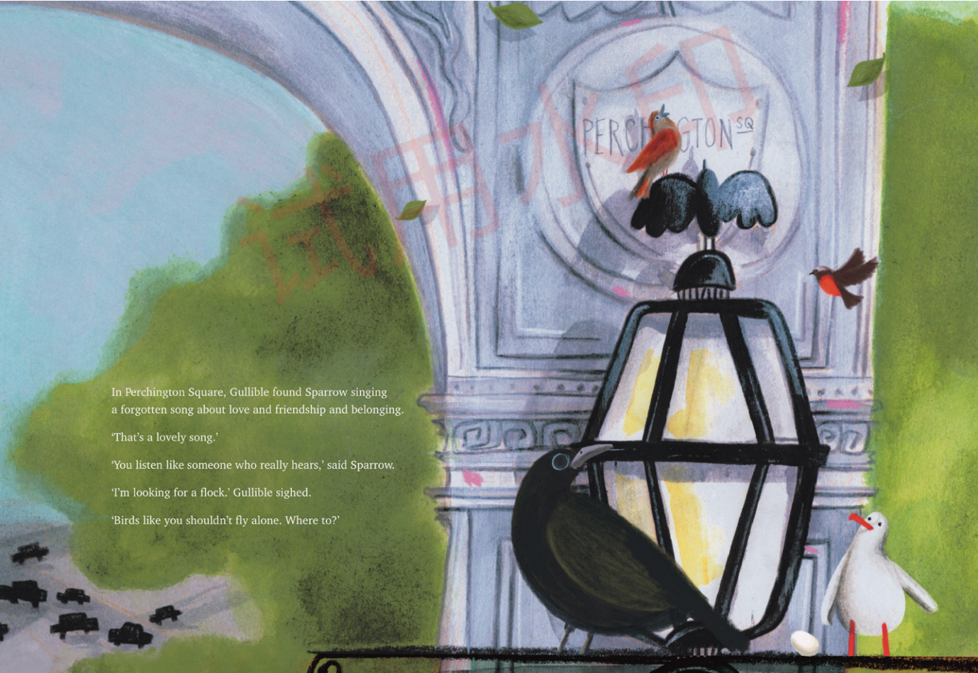
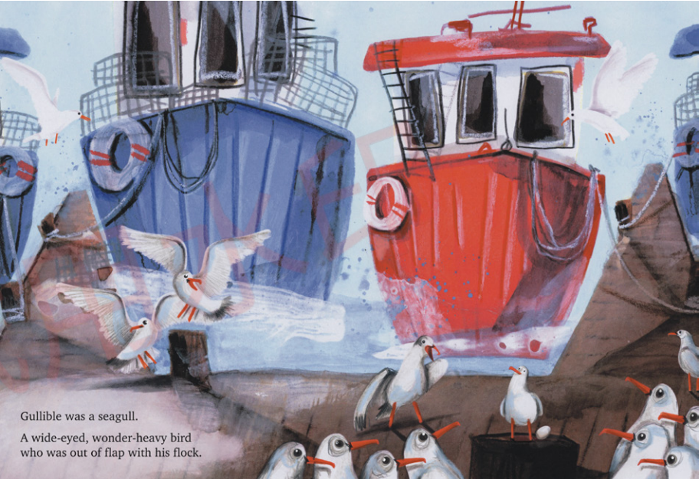

感谢您的阅读！
请将反馈信息发至：版权负责人
Email：Rights@nurnberg.com.cn
安德鲁·纳伯格联合国际有限公司北京代表处
北京市海淀区中关村大街甲59号中国人民大学文化大厦1705室, 邮编：100872
电话：010-82504106, 传真：010-82504200
公司网址：http://www.nurnberg.com.cn
书目下载：http://www.nurnberg.com.cn/booklist_zh/list.aspx
书讯浏览：http://www.nurnberg.com.cn/book/book.aspx
视频推荐：http://www.nurnberg.com.cn/video/video.aspx
豆瓣小站：http://site.douban.com/110577/
新浪微博：安德鲁纳伯格公司的微博_微博 (weibo.com)
微信订阅号：ANABJ2002


